【弱智的PIC教程之13】
延时子程序②两层嵌套
【问题】
我们需要一个延时1s的子程序，但上一讲编辑的延时子程序只延时了770us。
【寄存器递增/递减与溢出】
- 以十进制为例
一个3位数：999，加1后等于：1000，产生了进位，变成4位数。
如果存放它的寄存器只允许存放3位，而且是低3位，那么这个寄存器的值是多少？当然是“1000”的低3位，是：“000”。这就是溢出。
同样，一个数是“000”，用它减去1，是多少？
首先它得向高位借位（产生一个借位，这里我们不管高位是否存在），减去1后，低3位就变成了“999”，我们说这步操作发生溢出，产生一个借位。
- 以二进制为例
有一个寄存器Tmp0=B’11111111’，加1后，产生进位，寄存器溢出。
结果是：Tmp0=B’00000000’
同样，当Tmp0=B’00000000’,减“1”后，产生借位，寄存器溢出。
结果是：Tmp0=B’11111111’
将上的数用十进制写，就是
Tmp0=D’255’；→ Tmp0 +1 → Tmp0 =D’0’
Tmp0=D’0’； → Tmp0 -1 → Tmp0=D’255’

用十六进制写呢？
Tmp0=0XFF；→ Tmp0 +1 → Tmp0 =0X00
Tmp0=0X00； → Tmp0 -1 → Tmp0=D0XFF

分析下面几行代码：

第2行：赋值，Tmp0=0
第3行：Tmp0-1 → Tmp0=D’255’，结果不为0，不跳转，顺序运行第4行
第4行：跳转到LOOP
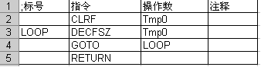

为了达到增加延时长度的目的，我们使用两层DECFSZ来延时。看源程序
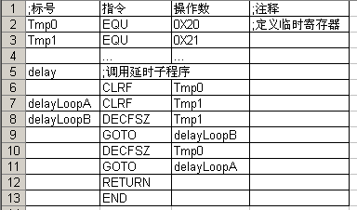
【分析】
在刚开始，程序定义了两个寄存器Tmp0和Tmp1
我们看第7、8、行，似曾相似，计算运行完需要多少指令周期：
第7行，1条（无跳转时1条指令周期；有跳转时需要2条指令周期）
第8行，GOTO，需要两条指令周期，
两行共运行256次（注意不是255次，0-1=255；255=1=254…；1-1=0，共256次）。
则第7、8行运行完一轮需要的时间是：256*（1+3）=768指令周期。
但最后一次当Tmp1=0时，DECFSZ跳转到第9行，需要2条指令（原来1条，比原来多1条指令周期），而第8行跳过不需运行，节省2条，故总共比上面计算的少1条指令，即767指令周期。
见下图：
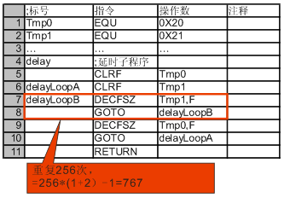
内层分析完成，接着分析外层。我们重新画一个图，将第7、8行替代下来，如下：
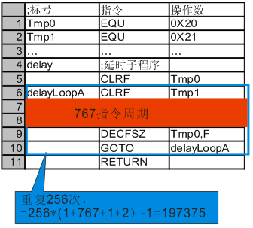
第6行：占用1指令周期时间
第7、8行：占用512指令周期
第9行：不跳转时占用1条指令周期
第10行：跳转时占用2条指令周期
最后，同样需要减去1，前面分析过。因为最后一次循环会少用1条指令周期。
蓝色框中运行的时间是：256*（1+767+1+2）-1=197375条指令周期
第5行：占用1条指令周期
第11行：占用2条指令周期
调用子程序时的CALL指令：占用2条指令周期
总延时：=197375+1+2+2=197380指令周期；
总延时：=197308*1us=197.38ms≈0.2s

【作业1】参照上面的范例，在MPLAB IDE中修改LX1_LED.ASM文件，验证延时周期是否与分析的相吻合。
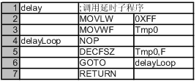
【作业2】分析下面的延时子程序，在MPLAB IDE中验证。

提示，循环中用了一条NOP指令，
【作业3】分析下面的延时子程序，在MPLAB IDE中验证。
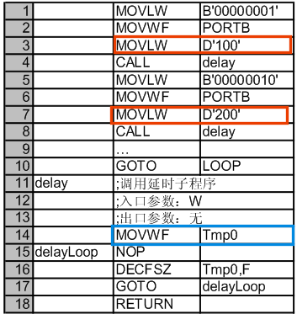

【提示】
上图、先看蓝色部分，每次调用子程序时，都是将W寄存器的值赋值给Tmp0。在调用前，先对W寄存器赋值（红色部分），这样通过调用前改变W寄存器的值，达到调节延时的目的。
同样是一个延时子程序，调用前对W进行不同的赋值，会产生不同的运行结果。这种方式在实际变成中，广泛把应用到
本讲的延时子程序，采用两层DECFSZ，最后延时结果是0.2s。与我们预计的1s还有差距。但我们的目的达到了，就是熟悉DECFSZ，掌握一种延时的方法。至于延时的时间长短，可用三层、四层深圳更多的DECFSZ来实现，也可在调用时，多调用几次。例如需要延时1s，那么连续调用5次0.2s的延时子程序。
通常这种延时方式，都是毫秒级的。如果要实现长延时，还是用定时器中断来处理，考虑到喂狗等需要，最好编制成状态机的方式来实现任务的分解。这都是后话，暂且不表。

【附带内容】
看这条语句
DECFSZ Tmp0,F ;Tmp0减1,结果存入Tmp0

那个F，表示F寄存器，就是说结果不是存储在W寄存器中，而是存储在F寄存器。F是谁呀，在这句中就是Tmp0。

如果将语句更改为：
DECFSZ Tmp0,W ;Tmp0减1,结果存入W寄存器
不过如果真正将上面的语句写入程序，那就麻烦了，因为Tmp0永远不会为0,进入死循环了。单片机源地打转转，崩溃!
有时用“1”代替F，用“0”代替W。有时干脆从逗号后面就不写任何字符，那么程序默认为将结果存入F寄存器。
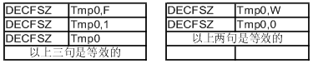
当进行一个操作，需要指定其结果存入哪里，操作数逗号后面就是结果存入那里的指向，如图：
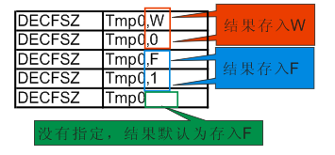

最后修改：2009-8-13 10:105

